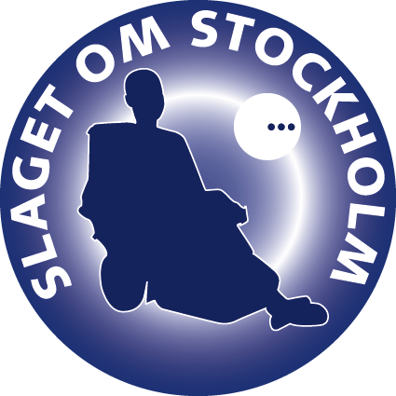

Förinbjudan till elhockey-turneringen

Slaget om Stockholm
12-14 april i Skärholmshallen
2019

Bästa elhockey-fantaster, Slaget om Stockholm 12-14 April 2019 !
Slaget om Stockholm i elhockey 2019 kommer att avgöras den 12-14 April 2019. Turneringen spelas i Skärholmshallen i Stockholm och vi hoppas på deltagande från både Norge och Danmark.

Två till fyra divisioner
Turneringen kommer att spelas i två till fyra divisioner beroende på antalet anmälda lag.
Inbjudan kommer i Januari och med anmälan i mitten av Mars
Formell inbjudan kommer att skickas ut vid årskiftet med sista anmälningsdatum måndag 11:e Mars. Anmälningsavgiften blir som föregående år 1000 kr/lag.

Preliminärt program:
Möjlighet för inlämning av stolar och material Fredag 12/4. Matcher Lördag & Söndag 12-14/4
Frågor och funderingar:
Frågor om turneringen, boende eller annat mailas till Håkan Elveljung med e-postadress: hakan.elveljung@ericsson.com

Varmt välkommen önskar IFAH och sponsorer!
